
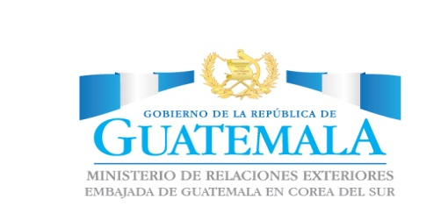


한·중남미협회는 주한과테말라대사관 및 한-과테말라상공회의소와 공동으로 과테말라 투자설명회를 다음과 같이 개최합니다. 과테말라는 한-중미FTA타결국가 중 하나로 역내 최대경제규모를 갖추고 있으며 건설 플랜트, 전자정부, 의료 및 신재생에너지 분야 등에 진출 유망 국가입니다. 특히 ‘2017수입상품전시회’에 참가한 과테말라기업인 및 주한 과테말라 대사관과의 상담도 가능하니 여러분의 많은 참가 부탁드립니다.
가. 일시: 2017년 6월 22일(목) 11:00-12:30
나. 장소: COEX Hall B
다. 프로그램
시간 | 내용
10:30-11:00 | 등록
11:00-11:20 | Estuardo Meneses 주한과테말라대사 인사말  강성주 한·중남미협회 이사 인사말
11:20-12:20 | - 한국의 비즈니스환경 (KOTRA)  - 과테말라 비즈니스 환경 (David Juarez 한-과테말라상공 회의소 부회장)  - 과테말라 투자기회 (주한과테말라 대사관)
12:20- | 과테말라 기업인 소개 및 미팅
* 2017 수입상품전시회에 참가 방한한 과테말라 기업인들은 커피, 화훼, 미용,
열대과일 및 가공업 등 이며 이 외 분야는 주 과테말라 대사관 상무관이 상담 예정

라. 참가신청: 팩스 및 이메일을 통해 첨부된 참가신청서를 작성 후 송부
이메일: main@latinamerica.or.kr / Fax. 02-539-4872
- 1:1상담신청 기업에게는 추후 개별적으로 시간 공지 예정임.

참가 신청서
- 한-과테말라 투자설명회-

(Fax: 02-539-4872)
성 명 | (한글) | (영문)
회사 및 부서 | (한글) | (영문)
직위 | (한글) | (영문)
전 화 |  | 팩 스
E-mail |  | 회원여부
1:1개별상담 | □ 참가 (분야: )

※ 신청방법
o 선착순으로 접수를 받고 있습니다. (참가비 무료)
o 참가를 원하시는 분들은 위의 참가신청양식을 작성, 협회사무국으로 6월 20일(화)까지 팩스나 이메일로 신청해 주시기 바랍니다.
o 송부처: Fax: 02)539-4872 E-mail: main@latinamerica.or.kr

